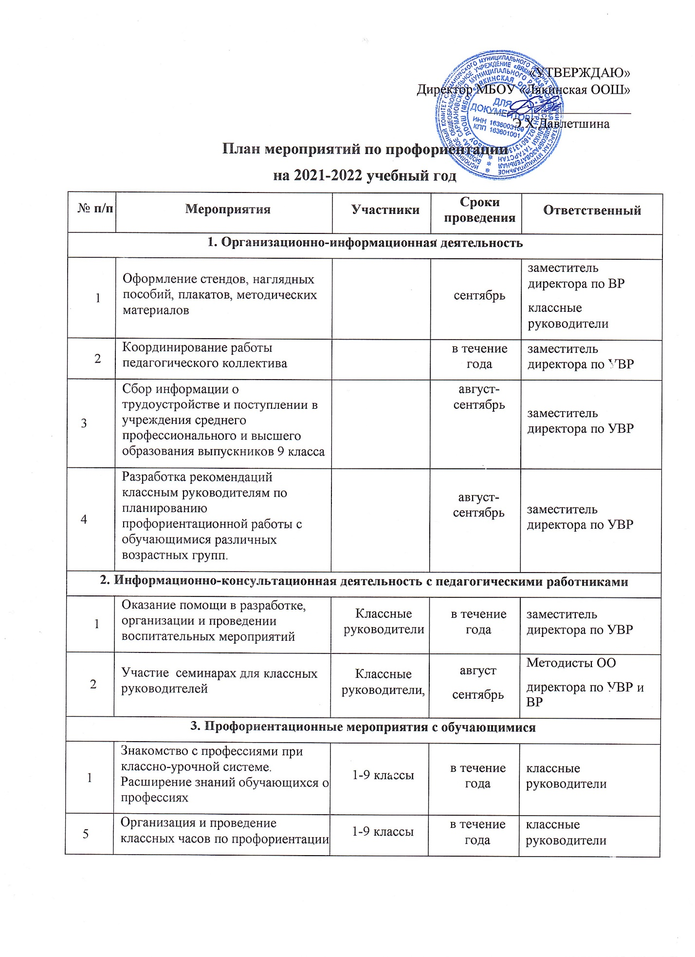

6 | Вовлечение обучающихся в общественно-полезную деятельность в соответствии с познавательными и профессиональными интересами: обеспечение участия в проектно-исследовательской деятельности (конкурсах, выставках, фестивалях) | 1-9 классы | в течение года | учителя-предметники,  заместитель директора по ВР  классные руководители
7 | Организация и проведение занимательных викторин и бесед с использованием медиатеки | 1-9 классы | в течение года | заместитель директора по ВР библиотекарь
8 | Организация экскурсий на предприятия (по возможности) | 1-9 классы | в течение года | заместитель директора по ВР классные руководители
9 | Организация и проведение встреч с представителями  различных профессий. | 1-9 классы | в течение года | заместитель директора по ВР классные руководители
10 | Обеспечение участия обучающихся в днях открытых дверей учреждений среднего профессионального образования | 9 класс | апрель | заместитель директора по ВР классные руководители
12 | Организация деятельности по созданию портфолио учащихся | 1-9 классы | в течение года | Классные руководители
4. Профориентационная деятельность с родителями
 | Проведение индивидуальных консультаций с родителями по проблемам выбора предметов для сдачи ГИА | Родителя обучающихся 8-9 классов | сентябрь | Администрация школы, классные руководители
 | Проведение родительских собраний с привлечением педагогов-психологов ППМС центра | Родителя обучающихся 1-9 классов | апрель | Администрация школы,  классные руководители
3 | Привлечение родителей к участию в проведении экскурсий на предприятия и учреждения среднего профессионального | Родителя обучающихся 1-9 классов | в течение года | Администрация школы,  классные руководители
4 | Привлечение родителей к участию в проведении мероприятий классно-урочной системы и системы дополнительного образования | Родителя обучающихся 1-9 классов | в течение года | Администрация, ответственный за профориентацию, классные руководители, учителя-предметники

